

libwebsockets API简介
（仅供内部使用）

版 本 号： |  | V0.1
编 制： | 尚海龙
审 核：

修订记录

日期 | 版本号 | 描述 | 作者
2016-11-8 | 0.1 | 初稿完成 | 尚海龙

目录

1 背景 2
2 Libwebsockets框架 2
2.1 数据结构 2
2.1.1 lws_context_creation_info 2
2.1.2 lws_protocols 2
2.1.3 lws_client_connect_info 3
2.1.4 lws 3
2.2 库函数 4
2.2.1 lws_create_context 4
2.2.2 lws_service 4
2.2.3 lws_client_connect_via_info 4
2.2.4 lws_write 4
2.2.5 lws_context_destroy 5
3 API介绍 5
3.1 交互过程 5
3.2 接口介绍 6
3.2.1 EmWSErrorCode InitWebSocket ( pfWSCallBack pfCallBack ) 7
3.2.2 EmWSErrorCode Connect( std::string strServerIP, u16 wPort ) 7
3.2.3 EmWSErrorCode Send( u64 u64SessionID, std::string strDataBuffer ) 7
3.2.4 EmWSErrorCode Close( u64 u64SessionID ) 7
3.2.5 EmWSErrorCode DestoryWebSocket() 7
4 API调用实例 8
5 参考连接 10

关键词：
libwebsockets comtd C++接口
摘要：
libwebsockets是一个轻量级的纯C语言构建的开源库，运行时占用资源少，基于TCP的连接进行数据的传输，并提高了客户端与服务端数据传输的吞吐量，实现了客户端/服务端全双工的通信方式。

背景
目前我们组件的模块跟平台通信，使用的是http1.1协议，平台不能主动向我们发送数据，而是我们在获取平台的数据之前，需要向平台发送请求；其实有些数据应该是平台推送过来的，由于我们的模块没有相应的客户端程序，接收不到这些数据，目前我们这边的策略是定时地向平台发送请求去获取那些数据；可多数情况下，平台返回的都是空数据，这就造成了资源的浪费；现在我们使用C++语言，封装libwebsockets的接口，构造一个客户端模块，用来接收平台推送的数据。

Libwebsockets框架

数据结构

lws_context_creation_info
lws_create_context函数的参数类型，用于创建libwebsockets实例，一个实例就代表
了一个客户端；我们的接口里面只用了其中两个成员：
- port
整数类型，保存程序监听的端口号；libwebsockets提供了宏CONTEXT_PORT_NO_LISTEN，禁止程序监听端口；由于我们的模块是客户端不需要监听，所以我们把这个宏赋给了port成员。
- protocols
lws_protocols 类型的指针，指向用户自定义的lws_protocol结构体数组，最后一个
结构体的成员均为空，用来表示数组的最后一个元素。

lws_protocols
struct lws_protocols
{
const char *name; ///< 协议名称
lws_callback_function *callback; ///< 回调函数
size_t rx_buffer_size; ///< 传入callback的数据最大值
};

lws_client_connect_info
当我们调用lws_client_connect_via_info函数连接服务端时，需要传入该类型的结构体变量；我们的接口里面使用了如下成员：
- context
该成员为已创建的libwebsockets实例；
- address
服务端的IP地址
- port
服务端的端口号
- path
服务端的资源路径，我们强制为根路径。
- protocol
该成员是一个字符串，保存的是lws_protocols下的name成员；用于指定当前连接
使用的回调类型；当服务端与客户端成功建立连接后，客户端会产生一个lws类型的变量wsi，用来表示当前的连接实例，wsi会把这个字符串保存下来；如果服务端向客户端发送数据，客户端收到数据后，wsi会取出当前的protocol，与lws_context_creation_info下的protocols数组当中的每一个结构体成员的name作比较，匹配成功后，调用对应的callback通知用户；关于个成员变量需要注意以下内容：
如果该变量为空，服务端则根据自己的策略任意选择一种协议与客户端通信，而客户端默认使用的协议为lws_context_creation_info下的protocols数组当中的第一个协议；如果客户端指定了一个服务端不支持的协议，则连接失败。
- userdata
该成员用于保存用户自定义的数据。

lws
当客户端准备向服务端发送连接请求，libwebsockets就会生成一个该类型的
变量，用来代表当前的连接实例，如果连接失败或者断开，这个变量就会被销毁。

库函数

lws_create_context
libwebsockets的初始化函数，参数类型为lws_context_creation_info，返回一个
ws_context类型的指针，代表一个libwebsockets实例；初始化完成后，需要调用lws_service函数，进行正常的数据处理。

lws_service
处理指定的libwebsockets实例相关的数据通信，有两个参数：第一个是通过调用
lws_create_context返回的指针；第二个是超时时间，如果为0则表示如果相关的socket没有活动，不用等待，立即返回；为了正常的通信，用户必须定时的调用该函数，建议在线程执行函数的循环里面调用。

lws_client_connect_via_info
连接一个远端的服务器，参数类型为lws_client_connect_info。

lws_write
向指定的连接发送数据，第一个参数为lws的指针，第二个参数为待发送的数据地
址，第三个参数待发送的数据长度，最后一个为待发送数据类型；调用这个函数的时候需要注意下面的问题：
我们在发送数据之前，需要申请一块内存，用于存放待发送的数据；但是内存的长度并不是待发送数据的长度，因为我们调用该函数之后，libwebsockets会按照websocket的格式把我们的数据封装成最终实际需要发送的数据，也就是在我们数据的前后填充数据；可是封装的时候，libwebsockets并没有申请额外的内存，而是直接使用了我们申请的内存，所以我们在申请内存的时候，要考虑到这些填充的内存，至于长度，libwebsockets都有宏定义，LWS_SEND_BUFFER_PRE_PADDING为前面填充的字节数，LWS_SEND_BUFFER_POST_PADDING为后面填充的字节数，如下图所示：

图1 实际发送的数据格式
最后还要注意，待发送的数据应该放在上图的DataBuffer区域，而且我们传入的第二个参数也应该是DataBuffer的起始地址。

lws_context_destroy
用来销毁libwebsockets实例，参数为事先通过调用lws_create_context返回的指针；
该函数首先会断掉所有已存在的连接，然后再释放之前申请的资源。

API介绍

交互过程
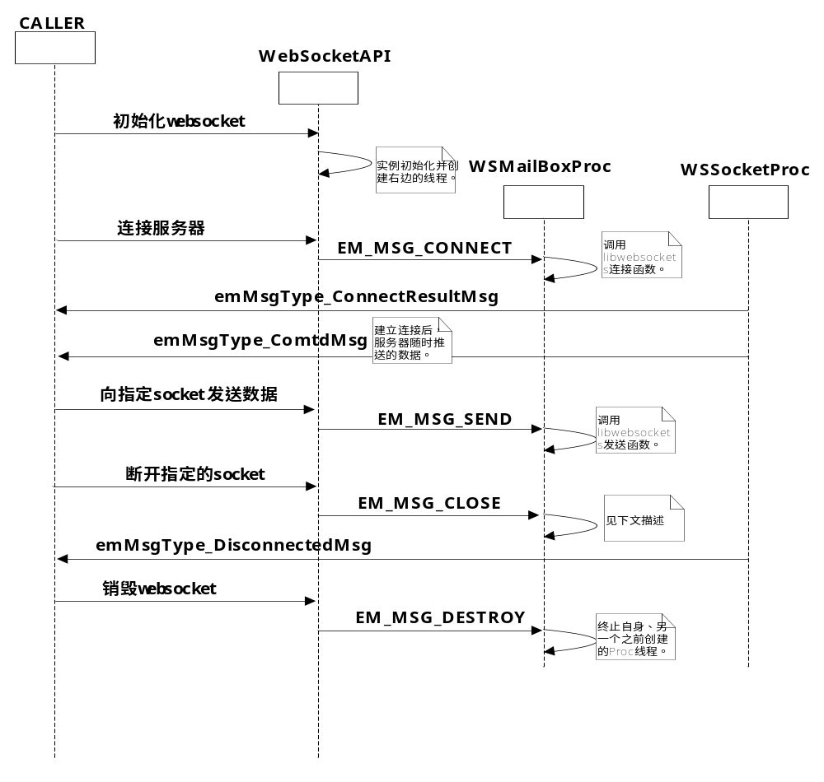图2 交互序列图
图2为websocketAPI的序列图，描述了客户端与服务端的整个交互过程：
- API初始化
用户调用初始化接口后，如上图所示，程序会自动创建两个线程：WSSocketProc
以及WSMailBoxProc，WSSocketProc线程主要负责接收服务端推送过来的消息；用户调用接口，API就会向这个线程发送消息，WSMailBoxProc负责处理这些消息。
- 连接服务器
初始化完成后，客户端就可以向服务端发起连接请求，用户调用连接接口，接着API向
WSMailBoxProc线程发送连接请求的消息，WSMailBoxProc收到消息后，调用libwebsockets的连接函数，然后等待服务端的反馈数据；连接成功后，服务端可能会在任意时刻向服务端推送数据，这时候，我们的websocket客户端已经建立起来了。
- 发送数据
我们封装libwebsockets主要是为了接收平台推送的消息，以后可能也会向服务端发送数据，所
以，我们添加了发送数据的接口。i
- 关闭连接
因为我们有可能连接了多个服务端，所以我们添加的关闭接口，可以关闭任一已建立起来的连
接。
- 销毁API
用户调用销毁接口，程序会终止之前创建的WSSocketProc以及WSMailBoxProc线程，回收之前
申请的资源。

接口介绍
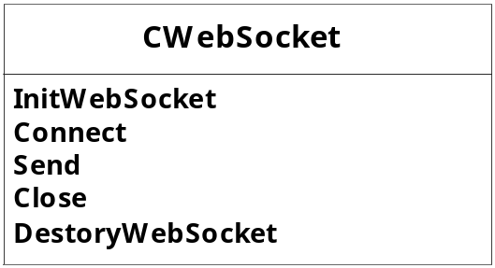
图3 API类图
如图3所示，我们添加了这些接口供用户调用，下面我们来看看具体的使用方法：

EmWSErrorCode InitWebSocket ( pfWSCallBack pfCallBack )
InitWebSocket函数用于初始化libwebsockets，pfCallBack为用户定义的回调，用于处
理数据交互；返回值为EmWSErrorCode类型，通知调用者初始化的结果。

EmWSErrorCode Connect( std::string strServerIP, u16 wPort )
Connect函数用于客户端连接服务端，支持依次连接多个服务端，strServerIP为服务
端IP地址，wPort为服务端端口号；返回值为EmWSErrorCode类型，通知调用者连接请求是否成功发送；连接的结果是通过传入libwebsockets的回调获取的。

EmWSErrorCode Send( u64 u64SessionID, std::string strDataBuffer )
客户端与服务端建立连接后，客户端可以调用Send函数，向服务端发送数据，
u64SessionID为连接的SSID，strDataBuffer保存了客户端要发送的数据；返回值为EmWSErrorCode类型，通知调用者数据是否成功发送。

EmWSErrorCode Close( u64 u64SessionID )
Close函数用于断开指定的连接，u64SessionID为连接的SSID；通知调用者断开
请求是否成功发送；关于该函数的具体实现如下：
修改SSID对应的socket的状态，在该状态下，libwebsockets会调用传入libwebsockets的回调，进入回调后，我们在对应的分支下，直接返回-1即可；libwebsockets有个策略：如果回调返回了-1，则自动断开当前的连接。

EmWSErrorCode DestoryWebSocket()
该函数用于销毁当前的libwebsockets实例，调用libwebsockets里面的
lws_context_destroy实现。

API调用实例
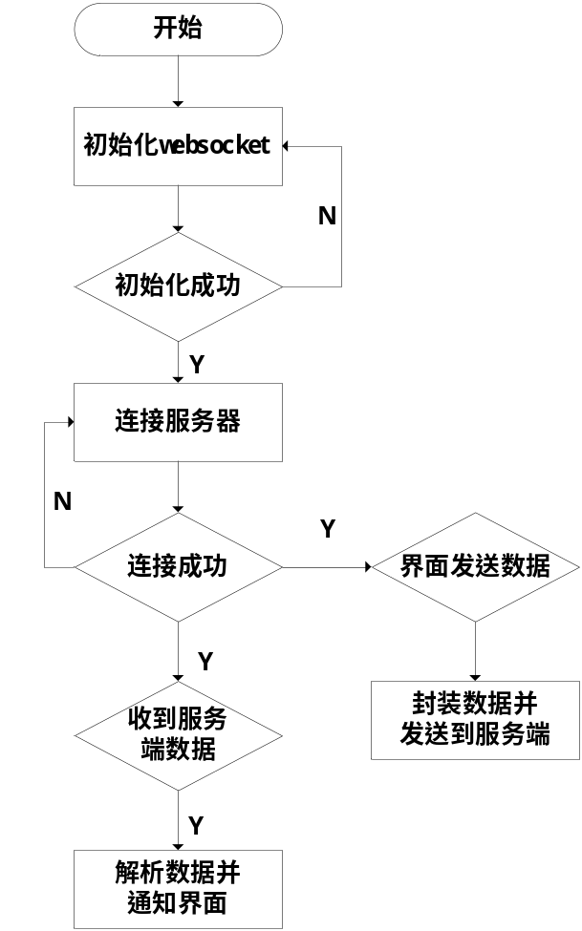
图4 客户端流程图

下面为Windows下的测试代码：
#include "websocketapi.h"
#include <Windows.h>
static u64 s_u64SSID = 0;
void CallBack( TWebSocketMsg tMsg )
{
switch( tMsg.m_emMsgType )
{
case emMsgType_ConnectResultMsg:
{
TConnectResultMsg* ptResult = (TConnectResultMsg*)tMsg.m_pMsgBuffer;
s_u64SSID = ptResult->m_u64SSID;
break;
}
default:
break;
}
return ;
}

int main()
{
if ( emErrorCode_NoError != WebSocket::InitWebSocket( CallBack ) )
{
return -1;
}
std::string strServerIP( "127.0.0.1" ); //服务端与客户端运行在同一台机器上。
u16 wPort = 7681;
EmWSErrorCode emRet = WebSocket::Connect( strServerIP, wPort );
while( !s_u64SSID )
{
continue;
}
std::string strData( "00000000000000000000" );
emRet = WebSocket::Send( s_u64SSID, strData );
Sleep( 2000 );
emRet = WebSocket::Close( s_u64SSID );
Sleep( 2000 );
emRet = WebSocket::DestoryWebSocket();
while(1)
{
Sleep( 2000 );
}
return 0;
}

参考连接
https://msdn.microsoft.com/en-us/library/hh673567(v=vs.85).aspx
https://www.w3.org/TR/2011/WD-websockets-20110419/#the-websocket-interface
http://blog.teamtreehouse.com/an-introduction-to-websockets
https://html.spec.whatwg.org/multipage/comms.html#network
http://javascript.ruanyifeng.com/htmlapi/websocket.html
https://code.google.com/archive/p/openssl-for-windows/downloads
https://docs.cometd.org/current/reference/#_installation
https://libwebsockets.org/v2.0-stable-libwebsockets-api-doc.html
https://libwebsockets.org/

